XG010 电导率分析仪
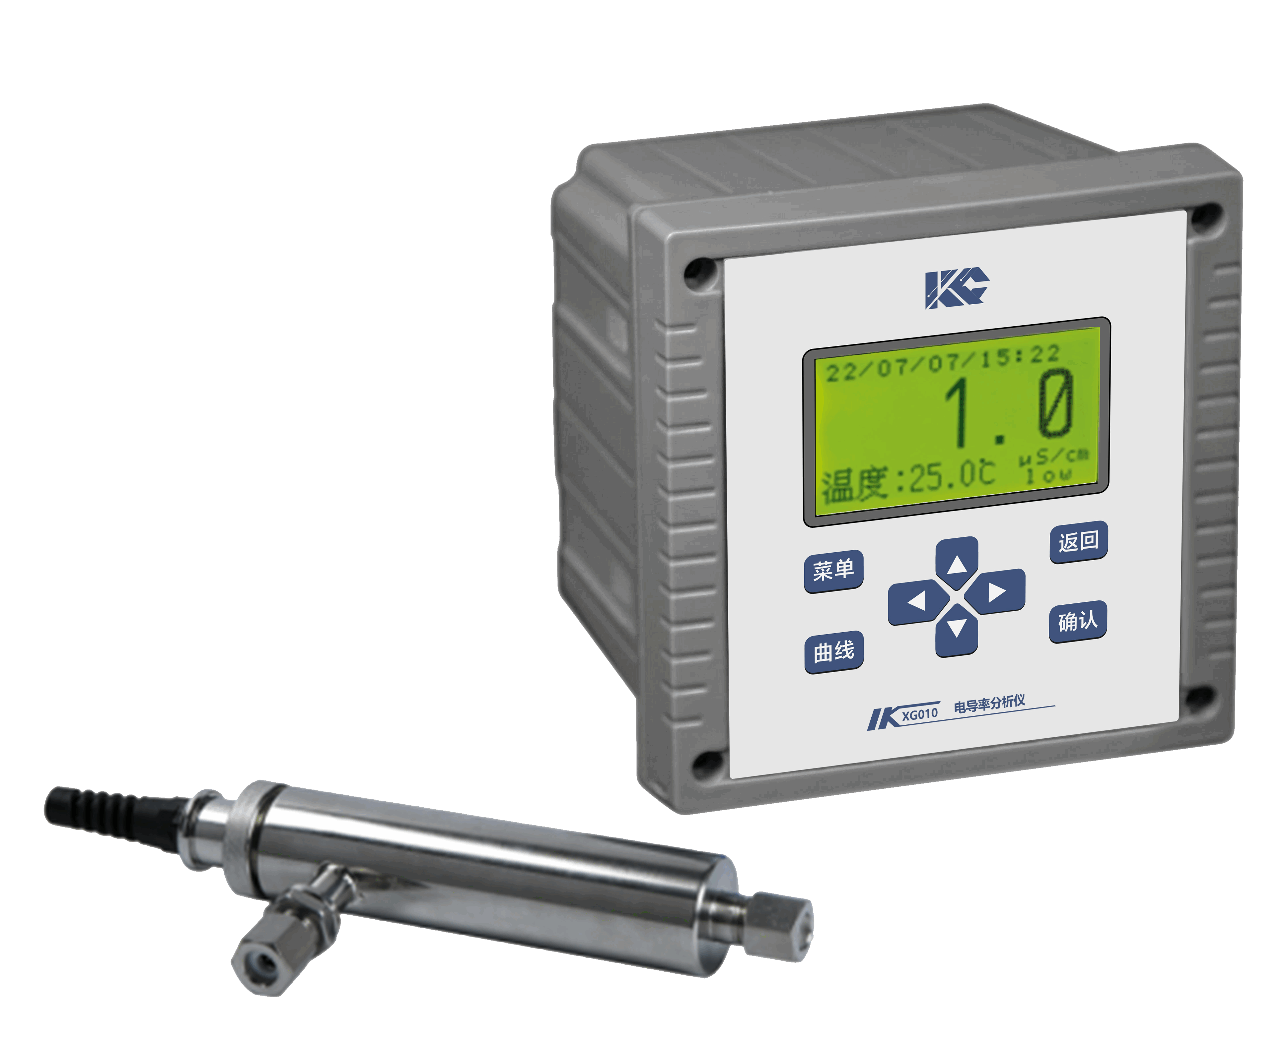

XG010型电导率分析仪是我公司新一代高智能型水质在线电导率分析仪，全套仪表由电导电极、测量流通池和电子单元组成，依据GB/T11007-2008《电导率分析仪试验方法》和JJG 376-2007《电导率仪检定规程》标准设计制造，适用于GB/T6908-2018《锅炉用水和冷却水分析方法电导率的测定》，可广泛应用于电力、化工、冶金、环保、制药、半导体和自来水等行业水溶液电导率的连续监测。
主要特点
- 采用高精度复合电导率电极，温度自动补偿，实现准确测量
- 采用高精度AD转换和单片机微处理技术，高集成度电路设计稳定耐用
- 标准输出信号类型可选，采用光电耦合隔离技术，抗干扰能力强，可实现远传
- 三种电流输出（0～10）mA、（0～20）mA和（4～20）mA，客户任意选择
- 先进贴片工艺及一体化设计，高集成度电路设计稳定耐用
- 先进单片机技术，高性能，低功耗
- 双报警继电器可任意设定
- 数据循环存储，自动清除溢出，操作简单，查询方便，断电数据存储时间10年以上
- 采用128×64点阵液晶显示模块，中文显示，易于理解，便于操作
技术指标
显 示：128×64点阵液晶，中文显示
测量范围：K=0.01cm ⁻¹ （0.000～2.000）μS/cm和（0.00～20.00）μS/cm
K=0.10cm ⁻¹ （0.00～20.00）μS/cm和（0.0～200.0）μS/cm
K=1.00cm ⁻¹ （0.0～200.0）μS /cm和（0～2000）μS/cm
K=10.0cm ⁻¹ （0～2000）μS/cm和（0～20000）μS/cm
准 确 度：±2.5% F.S
分 辨 率：0.001μS/cm
重 复 性：≤1%
温度传感器：Pt1000
温补范围：（0～60）℃
温度误差： 0.5℃
水样温度：（5～60）℃
环境温度：（5～45）℃
环境湿度： ≤85%RH(无冷凝)
水样压力： <0.6 Mpa
储运温度：（-25～55）℃
防护等级： IP65
掉电保存： ＞10年
电流隔离输出：0～10mA、0～20mA、4～20mA 任选；负载≤750Ω
报警继电器：2个常开点任意设定，AC220V/3A DC30V/3A
供电电源： AC220V±10% 50Hz±10%
外形尺寸 ：145 mm（宽）×120 mm（深）×145mm（高）
开孔尺寸 ：138 mm×138 mm
重 量 ：0.63kg

